**דו"ח הגשת דוח למסד נתונים הגרעיני - בסיס**

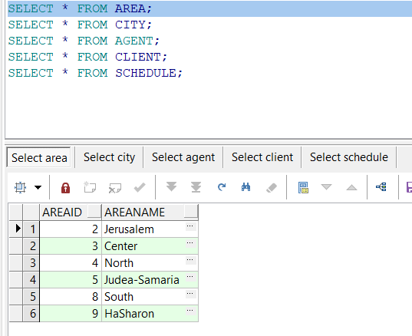AREA

CITY

AGENT

CLIENT

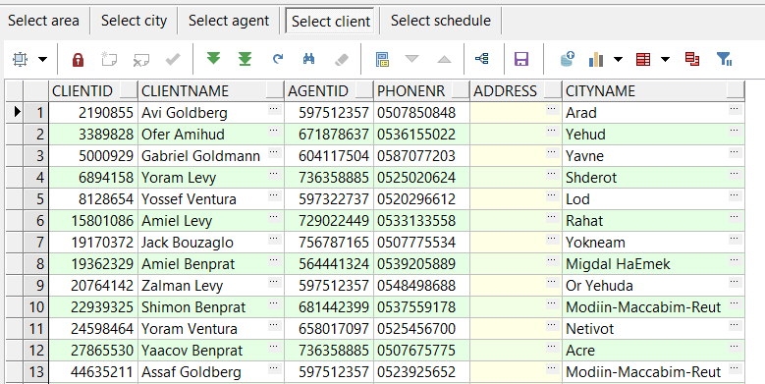

SCHEDULE

